序号 | 名称 | 规格参数 | 数量 | 单位 | 参考图片
1 | 宿舍床-1 | 上床下桌，桌柜（含立柜、书桌及书架，板材：E1级三聚氰胺板，厚度≥20mm，符合环保要求）。床板：E1级多层板，厚度≥20mm，符合环保要求。床体碳素钢（方管立柱50*50mm，厚度≥1.5mm，通体护栏，高度≥220mm），每两组组合一起，中间含床梯（宽度约450mm），总长4450*900*2100mm；每个单组长2000*宽900*高2100mm。含棕床垫（厚度≥50mm）、椅子（常规钢塑结构），钢件表面静电喷塑处理，符合环保要求。产品应符合国家相关标准及规范。 | 716 | 组 | 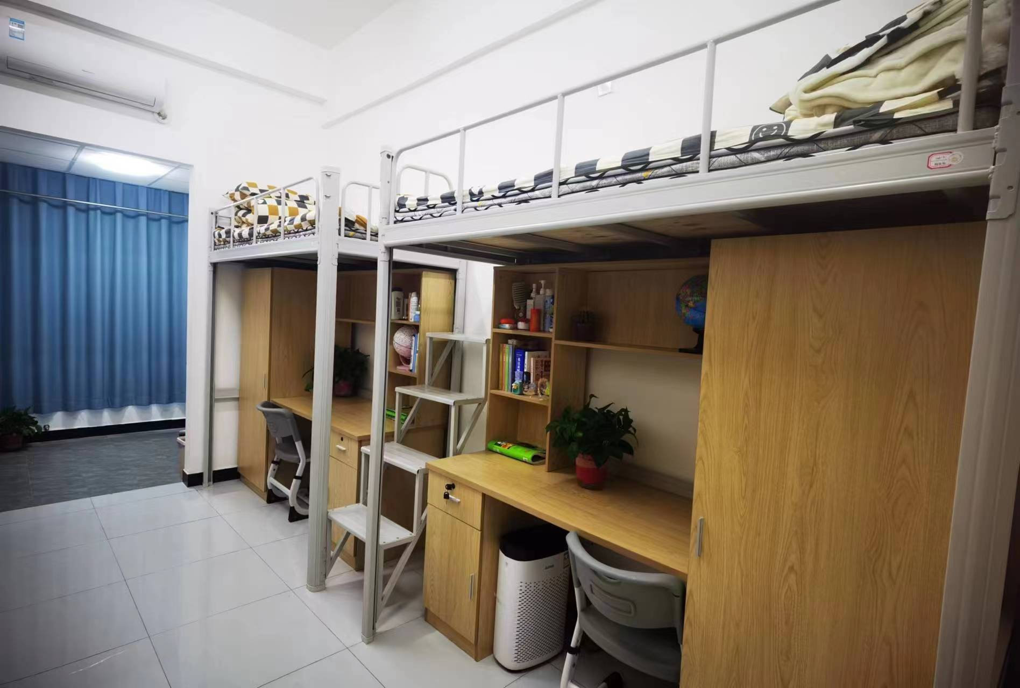  每组含1床、1柜、1椅子
2 | 宿舍床-2 | 上床下床，床板：E1级多层板，厚度≥20mm，符合环保要求。床体碳素钢（立柱，方管≥40*40mm或圆管直径≥38mm，厚度≥1.5mm，符合环保要求），长1500*宽900*1800mm。含棕床垫（厚度≥50mm），钢件表面静电喷塑处理，符合环保要求。包含护栏（高度≥220mm）、爬梯等。产品应符合国家相关标准及规范。 | 164 | 组

